康寧學校財團法人康寧大學
資訊管理科


`

實習申請履歷

學號：110534244
姓名：馬嫚蔆

實習期間：中華民國113年2月19日至6月21日
康寧學校財團法人康寧大學
資訊管理科
實習生履歷表
學號：110534244 |  | 姓名：馬嫚蔆 |  |  |  | 出生日期：2006 年 02 月 07 日 |  |  |  |  | 性別：女  照片
聯絡電話：0952385300  電子信箱：110534244@stu.ukn.edu.tw |  |  |  |  | 
地址：新北市
已修習專業核心科目
科目名稱 |  |  |  | 學分 | 科目名稱 |  |  | 學分 | 科目名稱 |  |  | 學分
JAVA程式語言 |  |  |  | 3/3 | 統計學 |  |  | 3 | 資料庫管理實務(SQL) |  |  | 2
中英文輸入 |  |  |  | 1/1 | 創意機器人 |  |  | 2 | 資料結構 |  |  | 3
行動網頁程式開發 |  |  |  | 3/3 | 硬體裝修 |  |  | 2/2 | 資訊科技 |  |  | 2
行銷企劃書撰寫 |  |  |  | 2 | 程式設計 |  |  | 3/3 | 資訊科技進階 |  |  | 2
行銷管理 |  |  |  | 2/2 | 微電影製作 |  |  | 2 | 電腦繪圖與動畫 |  |  | 3
作業系統 |  |  |  | 2 | 微積分 |  |  | 3 | 管理學 |  |  | 2/2
系統分析與設計 |  |  |  | 3 | 會計概論 |  |  | 3/3 | 網頁設計 |  |  | 2/2
計算機網路 |  |  |  | 2 | 會計學 |  |  | 3/3 | 數位化資料處理 |  |  | 2/2
商品攝影與後製 |  |  |  | 2 | 經濟學 |  |  | 3/3 | 數位整合行銷 |  |  | 3
商業套裝軟體 |  |  |  | 2/2 | 資料庫伺服器管理與實作 |  |  | 2 | 辦公室自動化 |  |  | 2/2
操行平均成績 |  |  | ■ 優 □ 甲 □ 乙 □ 丙 □ 丁
相 關 證 照
勞動部 |  |  | 國際證照 |  |  |  | 國內證照 |  |  | 其他證照
電腦軟體應用丙級
語文能力 | 英語 □精通□中等■略懂  日語 □精通□中等■略懂 |  |  |  |  |  |  | 台語 ■精通□中等□略懂  客語 □精通□中等■略懂
自傳下列各項內容請參酌使用，亦可自行書寫。
  - 家庭生活
  - 求學經過、社團活動。
  - 個人專長、簡要經歷。
  - 未來生涯規劃。
自傳
我出生在一個和樂溫馨且充滿凝聚力的家庭，家中有爸爸、媽媽和哥哥，而我是家裡的老么。父母對我的教育一向嚴格，卻也充滿關懷，他們鼓勵我尋找自己喜歡的事物。在遇到困難時，他們總是與我們一同面對、共同解決，讓我勇於嘗試新事物並不輕易放棄。
回想六年前，在父母親的陪同下，我一間一間參觀私立國中，最終選擇了慧燈中學。吸引我的是這所學校純樸的校風、優美的環境，以及好山好水。當時，懵懵懂懂的我並沒有考慮到離家的不捨，便勇敢地踏上了離開父母生活的旅程，就這樣來到了慧燈，這三年半的住宿生活教會了我，從遇到困難時的徬徨到學會冷靜地思考並解決問題，這段經歷教會了我如何用自己的力量去面對挑戰與成長。更重要的是，我深刻體會到，學業的成就必須依靠自己的努力去獲得。
然而，高一上學期結束後，我決定參加轉學考，做出這個改變的原因在於，我希望自己除了具備學業基礎外，也能擁有一技之長。於是，我來到了康寧大學資訊管理科（五專部）。在這裡，我提升自己的資訊與會計的專業技能，學習撰寫程式和處理會計數據，並積極參加相關的專業認證考試，並成功取得了多項證照，包括：軟體應用乙級、軟體應用丙級、硬體裝修丙級、軟體設計丙級和網頁設計丙級，這些證照讓我在資訊領域中更具競爭力。此外，在五專生活中，我還參加了科學會和圖書志工社，透過這些社團活動，我學會了如何與團隊協作並策劃活動，深刻理解到完成一項任務所需的組織與資源管理能力。這些經歷不僅讓我在人際溝通與活動管理方面得到了提升，也豐富了我的人生經歷。
在我的學習過程中，我逐漸發現我對資訊技術有濃厚的興趣，尤其是程式設計和軟體開發。透過在學校的學習，我不僅掌握了程式設計基礎，還深入學習了相關的軟體設計與開發技術，這讓我具備了解決複雜問題的能力。
我希望未來能從事程式設計或會計相關的工作，因為這兩個領域不但和我的專業背景很契合，也能發揮我的強項。程式設計讓我可以用創新的方式解決問題，而會計則讓我在數據管理和分析中找到挑戰和成就感。我希望自己能在這些領域不斷成長，把所學應用到實際工作中，為社會創造更多價值。

成績單
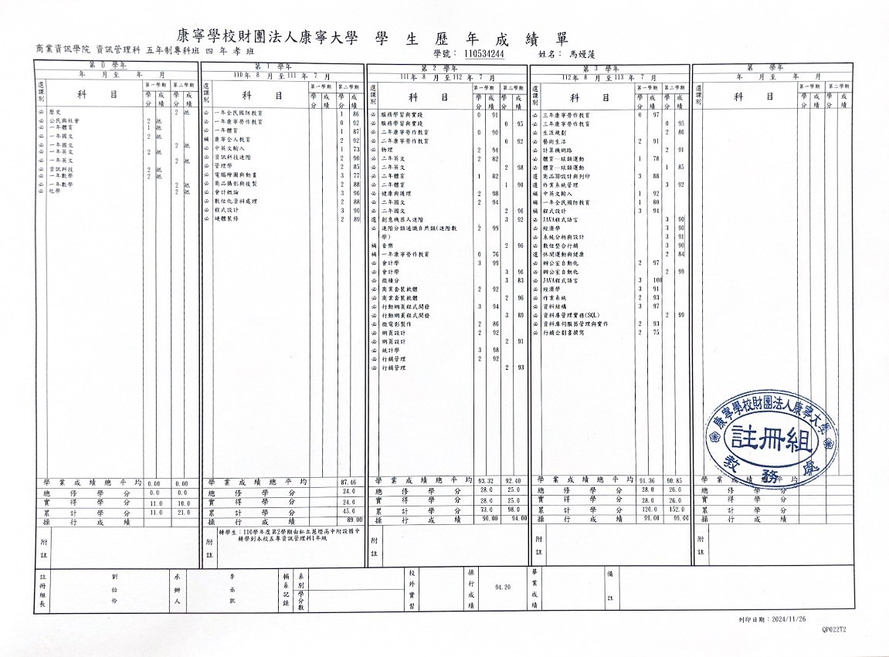

證照
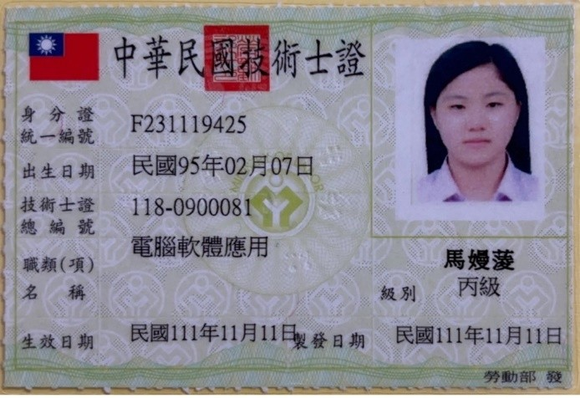
電腦軟體應用丙級

缺況紀錄
項目 | 時數
曠課 | 2 節
遲到 | 0 節
事假 | 0 節
病假 | 3 節
生理假 | 0 節
公假 | 0 節
喪假 | 0 節
總計 | 5 節

登錄學生資訊服務系統→缺曠記錄查詢截圖 (如下)
(查詢區間：1112至1121學期)
（查無佐證圖片）

